我中心预防接种门诊开设“妈妈课堂”

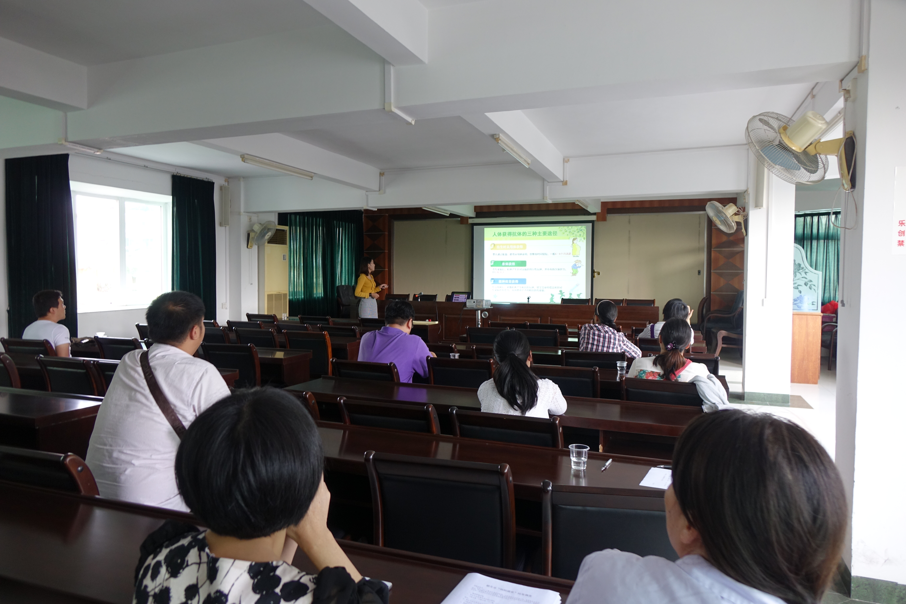

近年来，疫苗接种越来越受到公众、媒体的关注，尤其是宝宝的疫苗接种。为此，日前我中心举办了全市预防接种门诊规范建设暨“妈妈课堂”活动技术培训班，计划9月份开始在中心预防接种门诊开设“妈妈课堂”，通知家长到门诊听课，主动贴近群众宣传，普及疫苗接种科学知识，让群众深入了解疫苗接种，待时机成熟后，再向各镇卫生院的接种门诊铺开。
“妈妈课堂”是由门诊医生在一节课的时间里用简单明了的话语向群众，尤其是新生儿家长介绍疫苗接种的相关知识，满足群众的求知欲望，引导群众科学进行疫苗接种，解决群众的疑问，从而促进我市的预防接种工作，保障群众身体健康。在广州、东莞等珠三角地市，已成功举办该项活动多年，取得了良好的效果。

